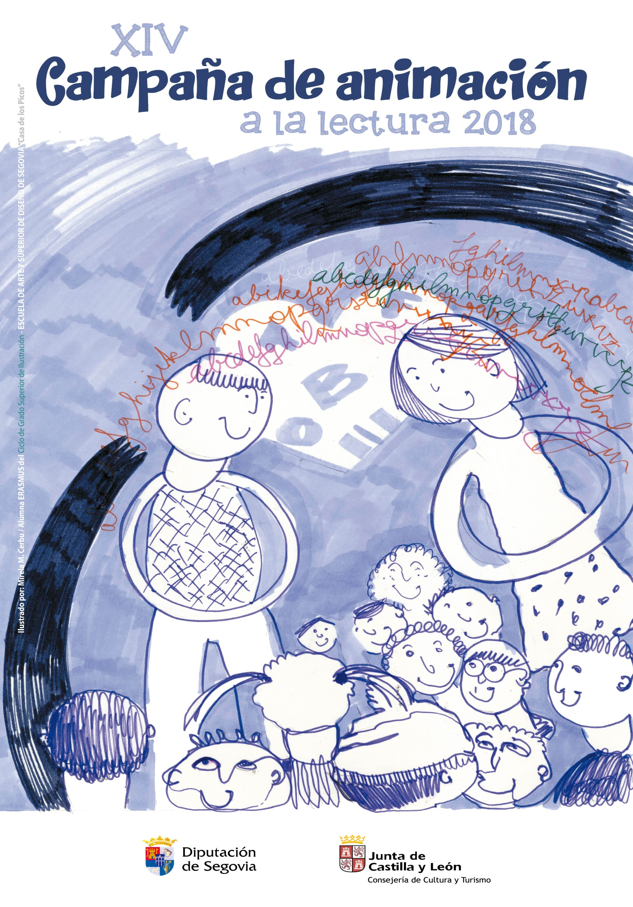

**CUENTA CUENTOS** con la Compañía OLETUI trabaja  con la transmisión de la tradición oral como fuente cultural de nuestros pueblos y comunidades.

Lunes 12 de Noviembre

Hora: 18:30h, se ruega puntualidad. La Biblioteca permanecerá cerrada durante la actuación para un mejor desarrollo. 50´duración.

La XIV Campaña de Animación a la Lectura 2018, que con el lema **Biblioteca: enseñanza y educación** **en valores.**